**Hành trình về địa chỉ đỏ của Liên đội Trường THCS An Phú**

**Nhằm giáo dục học sinh các giá trị truyền thống dân tộc và tự hào về lịch sử địa phương, ngày 14-4, Liên đội Trường THCS An Phú tổ chức hoạt động trải nghiệm hành trình về địa chỉ đỏ Di tích lịch sử Đồi Tức Dụp tại huyện Tri Tôn.**

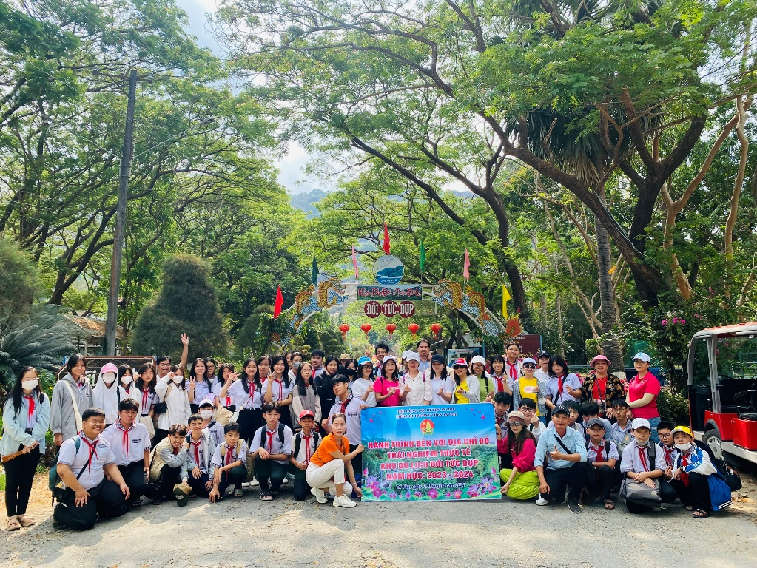

*Giáo viên và học sinh chụp hình lưu niệm tại cổng vào đồi Tức Dụp ngày 14-4*

Tại những điểm đến, học sinh được nghe về các câu chuyện lịch sử, tinh thần chiến đấu anh dũng, quả cảm của ông cha. Đây được xem như những tiết học bổ ích, dễ nhớ, giúp học sinh có thêm hiểu biết về lịch sử địa phương.

 Đây là chuyến trải nghiệm vô cùng ý nghĩa, giúp các em kết hợp được kiến thức học tập trên lớp với kiến thức thực tế tại các địa chỉ đỏ. Hy vọng sau chuyến tham quan, các em học sinh của nhà trường sẽ có thêm những kiến thức lịch sử, góp phần giáo dục thêm lòng yêu nước, lòng tự hào dân tộc. Chuyến tham quan còn góp phần tạo không khí đoàn kết trong toàn khóa, toàn trường, từ đó khơi dậy tinh thần trách nhiệm, ý thức nỗ lực phấn đấu trong học tập, rèn luyện cho học sinh.